Popyt na pracę w czwartym kwartale 2022 r.
⇩ 14,6%
Spadek liczby wolnych miejsc pracy w stosunku do końca trzeciego kwartału 2022 r.
Na koniec czwartego kwartału 2022 r. w Polsce odnotowano 115,7 tys. wolnych miejsc pracy. Było
to o 15,8% mniej niż na koniec czwartego kwartału
2021 r. Wskaźnik wolnych miejsc pracy w czwartym kwartale 2022 r. wyniósł 0,92%. W skali roku zmniejszyła się zarówno liczba nowo utworzonych
(o 21,3%), jak i zlikwidowanych miejsc pracy
(o 14,3%).

Badanie popytu na pracę realizowane jest metodą reprezentacyjną z częstotliwością kwartalną na formularzu Z-05. Obejmuje ono podmioty gospodarki narodowej zatrudniające
przynajmniej jedną osobę. Na koniec czwartego kwartału 2022 r. zdecydowaną większość stanowiły podmioty z sektora prywatnego, natomiast pod względem wielkości – podmioty
o liczbie pracujących do 9 osób (odpowiednio 90,9% i 68,5% ogółu, tj. prawie tyle samo
co na koniec czwartego kwartału 2021 r.).
Na koniec czwartego kwartału 2022 r. większość podmiotów gospodarki narodowej dysponujących wolnymi miejscami pracy to podmioty do 9 osób pracujących, natomiast wolne miejsca pracy w tych podmiotach stanowiły nieco ponad
¼ ogólnej liczby wolnych miejsc pracy
W czwartym kwartale 2022 r. wolnymi miejscami pracy dysponowało 5,2% spośród 630,8 tys. podmiotów gospodarki narodowej. Było to o 0,6 p. proc. mniej niż w analogicznym okresie 2021 r. Wśród podmiotów dysponujących wolnymi miejscami pracy 81,1% to podmioty należące do sektora prywatnego. Blisko połowa podmiotów dysponujących wolnymi miejscami pracy (49,7%) liczyła do 9 osób pracujących.
Tablica 1. Podstawowe wyniki badania popytu na pracę
KWARTAŁY  A – analogiczny  kwartał roku poprzedniego  = 100  B – poprzedni  kwartał = 100 | Miejsca pracy |  |  |  | Nowo  utworzone miejsca pracy | Zlikwidowane  miejsca pracy
 | ogółem | obsadzone | wolne |  | Nowo  utworzone miejsca pracy | Zlikwidowane  miejsca pracy
 | ogółem | obsadzone | razem | w tym nowo  utworzone | Nowo  utworzone miejsca pracy | Zlikwidowane  miejsca pracy
 | stan na koniec kwartału |  |  |  | w ciągu kwartału
 | w tysiącach
2021
4 kwartał | 12286,8 | 12149,4 | 137,4 | 32,3 | 112,5 | 64,9
2022
1 kwartał | 12684,6 | 12525,9 | 158,7 | 30,9 | 189,7 | 81,9
2 kwartał | 12659,3 | 12510,0 | 149,3 | 28,5 | 136,0 | 65,9
3 kwartał | 12647,7 | 12512,2 | 135,5 | 25,6 | 120,6 | 71,7
4 kwartał | 12520,9 | 12405,2 | 115,7 | 22,8 | 88,6 | 55,6
A | 101,9 | 102,1 | 84,2 | 70,5 | 78,7 | 85,7
B | 99,0 | 99,1 | 85,4 | 89,0 | 73,5 | 77,5
W Polsce na koniec czwartego kwartału 2022 r. obsadzonych miejsc pracy było mniej niż
w trzecim kwartale. Zmniejszyła się w odniesieniu do poprzedniego kwartału także liczba wolnych miejsc pracy (w tym nowo utworzonych).
Obsadzonych i wolnych miejsc pracy w końcu czwartego kwartału 2022 r. było więcej niż w analogicznym kwartale 2021 r. W analizowanym kwartale zmniejszyła się w skali roku
zarówno liczba nowoutworzonych, jak i zlikwidowanych miejsc pracy.
Tablica 2. Wybrane wskaźniki z badania popytu na pracę
KWARTAŁY | Udział podmiotów gospodarki narodowej dysponujących wolnymi miejscami pracy | Wskaźnik wolnych miejsc pracy | Relacja liczby nowo utworzonych miejsc pracy do liczby  zlikwidowanych miejsc pracy  (w ciągu kwartału)
KWARTAŁY | w % (stan na koniec kwartału)
2021
4 kwartał | 5,8 | 1,12 | 1,7
2022
1 kwartał | 6,7 | 1,25 | 2,3
2 kwartał | 6,2 | 1,18 | 2,1
3 kwartał | 5,9 | 1,07 | 1,7
4 kwartał | 5,2 | 0,92 | 1,6

Obsadzone i wolne miejsca pracy na koniec czwartego kwartału 2022 r.
Liczba obsadzonych miejsc pracy na koniec czwartego kwartału 2022 r. była wyższa niż w analogicznym okresie 2021 r., natomiast liczba wolnych miejsc pracy była niższa
Zrealizowany popyt na pracę określany jest liczbą obsadzonych miejsc pracy i w czwartym kwartale 2022 r. takich miejsc było 12405,2 tys. Oznaczało to wzrost w skali roku o 2,1%,
ale spadek w odniesieniu do poprzedniego kwartału o 0,9%.
Większość obsadzonych miejsc pracy, bo 60,1%, znajdowała się w podmiotach gospodarki narodowej skupiających 50 i więcej osób pracujących. Spośród ogólnej liczby obsadzonych miejsc pracy 74,0% znajdowało się w podmiotach należących do sektora prywatnego.
Analiza danych o wolnych miejscach pracy na koniec czwartego kwartału 2022 r. wskazuje,
iż w odniesieniu do analogicznego kwartału poprzedniego roku było ich mniej o 15,8%
(115,7 tys.). W stosunku do trzeciego kwartału 2022 r. liczba wolnych miejsc pracy zmniejszyła się o 14,6% (przed rokiem w skali kwartału zmniejszyła się o 10,5%).
Większość nieobsadzonych miejsc pracy (55,7%) znajdowała się w podmiotach skupiających 50 i więcej osób pracujących. Spośród ogólnej liczby wolnych miejsc pracy 79,8% znajdowało się w podmiotach należących do sektora prywatnego.
Wykres 1. Struktura podmiotów gospodarki narodowej oraz miejsc pracy według wielkości podmiotów w czwartym kwartale 2022 r.
Stan na koniec kwartału
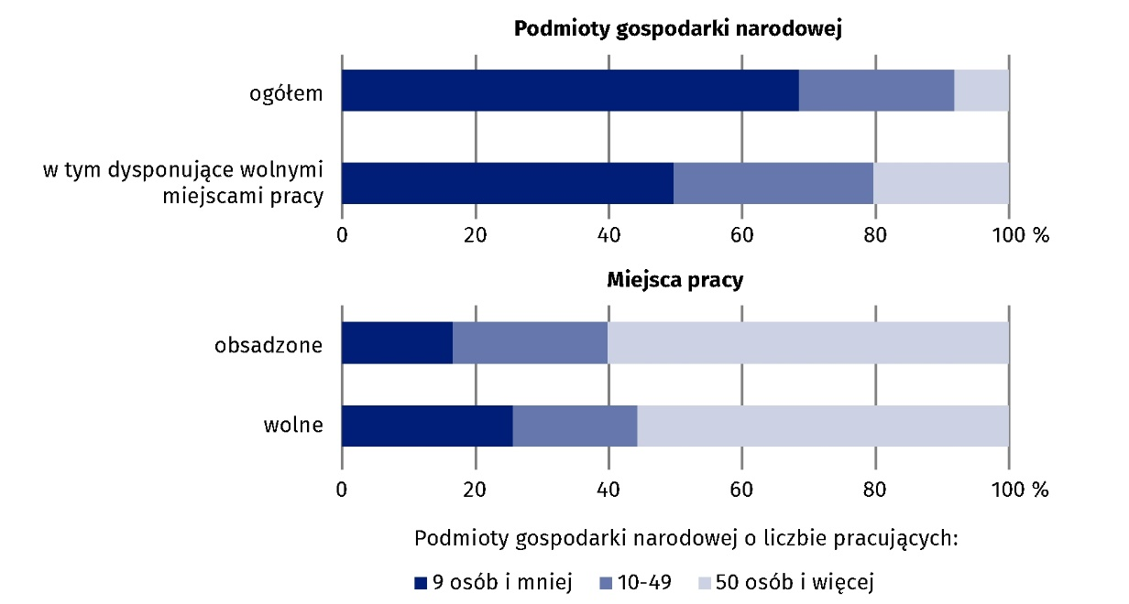
Na koniec czwartego kwartału 2022 r. niemal co 5 wolne miejsce pracy stanowiło miejsce nowo utworzone (22,8 tys.). Liczba takich miejsc pracy zmalała w skali roku o 29,5% (w analogicznym kwartale 2021 r. wzrosła o 84,1%).
Pracowników poszukiwano m.in. za pośrednictwem urzędów pracy, do których zgłoszonych było 11,4% ogólnej liczby dostępnych wolnych miejsc pracy.
Jedną z miar oceny sytuacji na rynku pracy pod kątem zgłaszanego popytu na pracę jest wskaźnik wolnych miejsc pracy, określający udział wolnych miejsc pracy w sumie zagospodarowanych i niezagospodarowanych miejsc pracy w danym okresie. Na koniec czwartego kwartału 2022 r. wskaźnik ten wyniósł 0,92%. Był on niższy w porównaniu z analogicznym okresem 2021 r. i trzecim kwartałem 2022 r., odpowiednio o 0,20 p. proc. i o 0,15 p. proc.
Wykres 2. Wskaźnik wolnych miejsc pracy
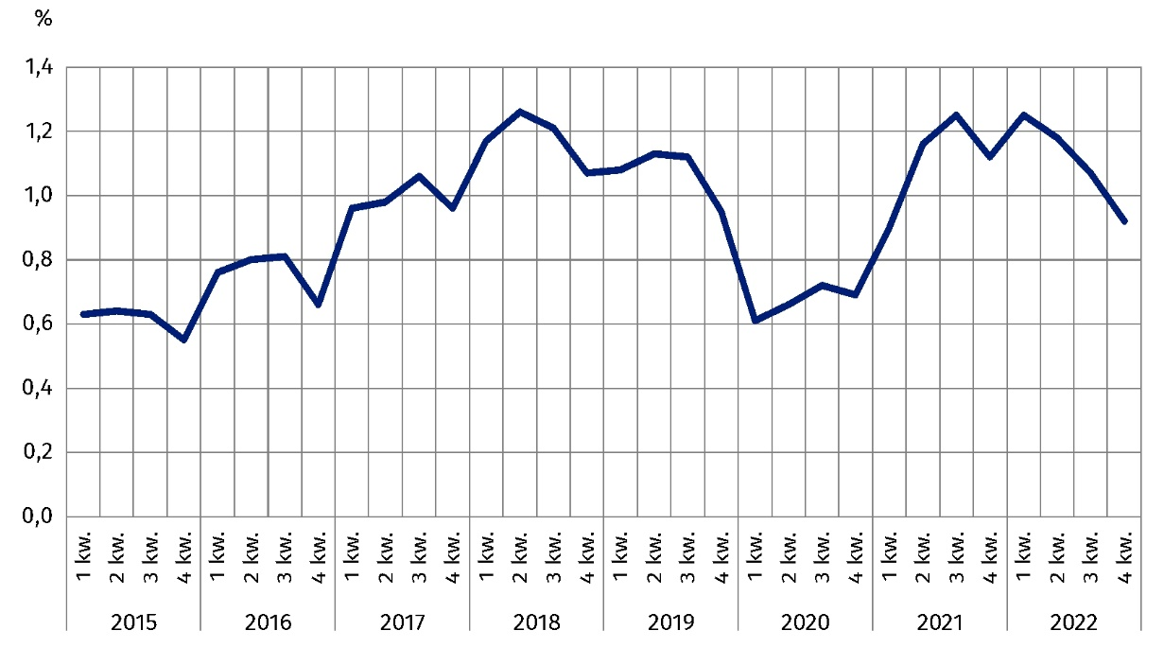
Stan na koniec kwartału

Rozpatrując wskaźnik wolnych miejsc pracy na koniec czwartego kwartału 2022 r. w przekroju regionów można zauważyć, że najwyższa jego wartość wystąpiła w regionie zachodniopomorskim (1,67%), gdzie liczba wolnych miejsc pracy zwiększyła się w skali roku o 29,6%. Wysoki wskaźnik wystąpił również w regionach dolnośląskim (1,29%), warszawskim stołecznym (1,19%) i lubuskim (1,09%). Najniższą wartość wskaźnika wolnych miejsc pracy odnotowano w regionie lubelskim (0,46%), gdzie liczba wolnych miejsc pracy w porównaniu z czwartym kwartałem 2021 r. zmalała o 15,7%.
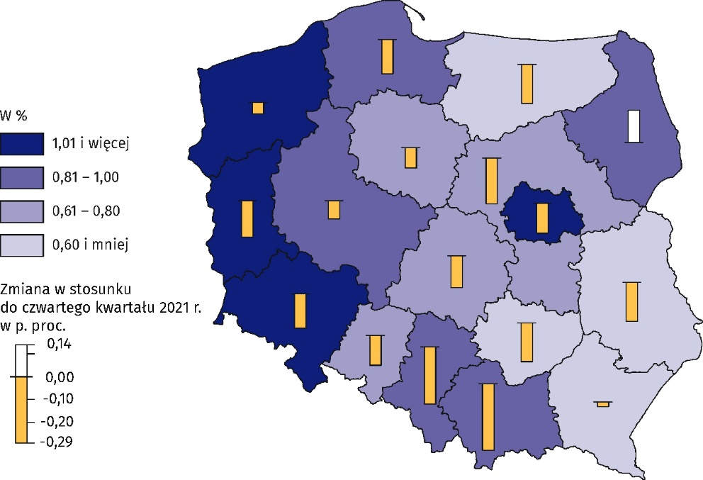
Mapa 1. Wskaźnik wolnych miejsc pracy według regionów (NUTS 2) w czwartym kwartale 2022 r.
Stan na koniec kwartału
Najwyższy wskaźnik wolnych miejsc pracy na koniec czwartego kwartału 2022 r. odnotowano w regionie zachodniopomorskim
Analizując strukturę miejsc pracy według rodzaju prowadzonej działalności można zauważyć, że na koniec czwartego kwartału 2022 r. była ona zbliżona do obserwowanej w poprzednim kwartale. Najwięcej miejsc pracy (22,8% obsadzonych miejsc pracy i 22,1% wolnych miejsc pracy) było w podmiotach z sekcji Przetwórstwo przemysłowe. Było to odpowiednio
2823,5 tys. i 25,5 tys. miejsc pracy. W stosunku do analogicznego kwartału 2021 r. liczba miejsc pracy w tej sekcji w przypadku obsadzonych miejsc zwiększyła się o 2,4%, a w przypadku wolnych miejsc pracy – zmniejszyła o 21,6%.
Znaczny udział w strukturze miejsc pracy miała również sekcja Handel; naprawa pojazdów samochodowych∆ – na koniec czwartego kwartału 2022 r. obsadzone miejsca stanowiły 17,6%, a wolne miejsca pracy – 12,8% ich ogólnej liczby.
W porównaniu z końcem czwartego kwartału 2021 r. największy wzrost liczby wolnych miejsc pracy wystąpił w sekcji Edukacja (wzrost o 81,6%; wolne miejsca pracy stanowiły 5,4% liczby ogółem). W sekcji tej odnotowano także największy wzrost obsadzonych miejsc pracy
– o 12,5% (obsadzone miejsca pracy stanowiły 11,4%). W największym stopniu, bo o 36,7% zmniejszyła się liczba wolnych miejsc pracy w sekcji Budownictwo (stanowiły 12,0% ogólnej liczby wolnych miejsc pracy).
Najwyższą wartość wskaźnika wolnych miejsc pracy na koniec czwartego kwartału 2022 r. odnotowano w sekcji Informacja i komunikacja, tj. 2,8%. Był on o 0,83 p. proc. niższy od notowanego na koniec czwartego kwartału 2021 r.
Najwyższy wskaźnik wolnych miejsc pracy odnotowano
w wielkiej grupie zawodów Robotnicy przemysłowi
i rzemieślnicy
Analizując miejsca pracy według wielkich grup zawodów najwięcej miejsc pracy znajdowało się w grupie Specjalistów. Wśród obsadzonych miejsc pracy Specjaliści stanowili 23,9% (2962,5 tys. miejsc), zaś wśród nieobsadzonych miejsc pracy 28,9% (33,5 tys. miejsc).
W porównaniu z czwartym kwartałem 2021 r. liczba obsadzonych miejsc pracy w wielkiej grupie zawodów Specjaliści zwiększyła się 8,6%, natomiast wolnych miejsc pracy zmniejszyła się o 0,9%. Wartość wskaźnika wolnych miejsc pracy wyniósł 1,12%.
Na koniec czwartego kwartału 2022 r. znaczną część obsadzonych miejsc pracy (1729,8 tys. miejsc) oraz wolnych miejsc pracy (26,0 tys. miejsc) stanowili Robotnicy przemysłowi i rzemieślnicy. W porównaniu z analogicznym okresem 2021 r. nastąpił tu wzrost obsadzonych miejsc pracy o 0,5% i spadek wolnych miejsc pracy o 18,2%. Na 100 miejsc pracy
w grupie zawodów Robotnicy przemysłowi i rzemieślnicy wolnych było 1,48 miejsc pracy.
Wykres 3. Miejsca pracy według wybranych wielkich grup zawodów w czwartym kwartale
2022 r.
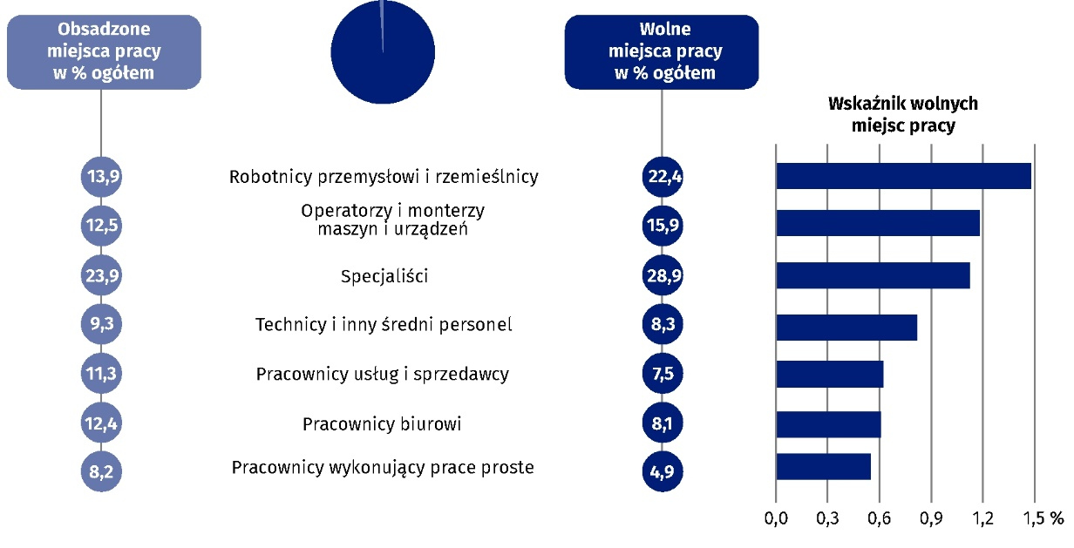
Stan na koniec kwartału

Nowo utworzone i zlikwidowane miejsca pracy w czwartym kwartale 2022 r.
W czwartym kwartale 2022 r., pomimo spadku w skali roku liczby nowo utworzonych miejsc pracy i liczby miejsc zlikwidowanych, nadal notowano nadwyżkę nowo utworzonych miejsc pracy nad zlikwidowanymi
Badanie popytu na pracę daje również możliwość przeanalizowania sytuacji na rynku pracy pod kątem nowo utworzonych i zlikwidowanych miejsc pracy. W ciągu czwartego kwartału 2022 r. w Polsce utworzono 88,6 tys. nowych miejsc pracy, a zlikwidowano 55,6 tys. miejsc.
W efekcie tych zmian w ciągu kwartału przybyło 33,0 tys. miejsc pracy.
W porównaniu z analogicznym okresem 2021 r. nastąpił spadek liczby nowo utworzonych miejsc pracy (o 21,3%, wobec wzrostu o 23,1% w czwartym kwartale 2021 r.) oraz spadek liczby miejsc zlikwidowanych (o 14,3%, wobec wzrostu o 20,3%).
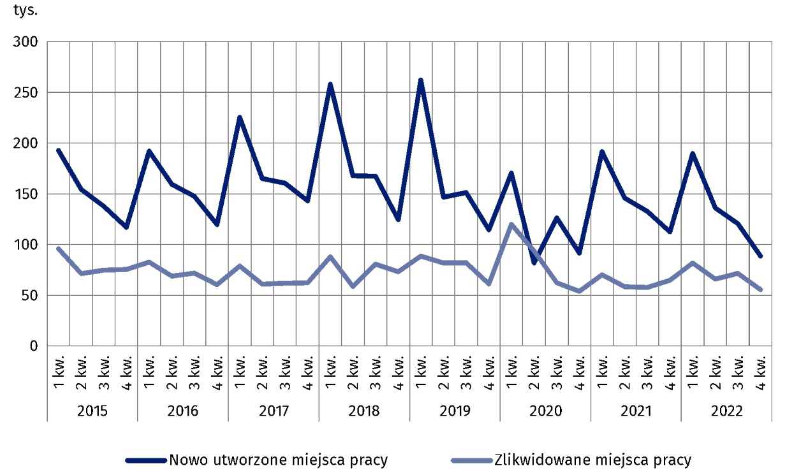
Wykres 4. Nowo utworzone i zlikwidowane miejsca pracy
Przy ocenie stopnia dostosowywania się rynku pracy do zgłaszanego popytu na pracę można posłużyć się relacją liczby nowo utworzonych miejsc pracy do liczby miejsc zlikwidowanych w danym okresie. W czwartym kwartale 2022 r. na jedno zlikwidowane miejsce pracy przypadły 1,6 nowo utworzone miejsce pracy (przed rokiem 1,7 miejsc).
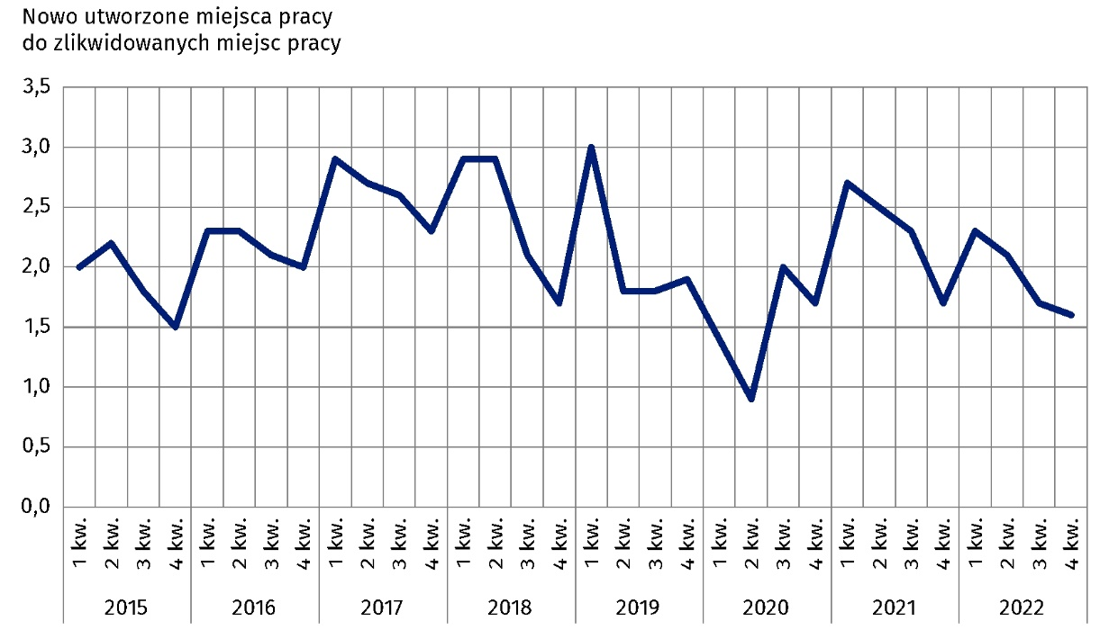
Wykres 5. Relacja liczby nowo utworzonych miejsc pracy do liczby zlikwidowanych miejsc pracy

W przekroju terytorialnym najwięcej nowo utworzonych miejsc pracy na jedno miejsce
zlikwidowane w czwartym kwartale 2022 r. przypadało w regionie lubuskim (5,4 miejsca).
Najniższa relacja natomiast — 0,2 nowo utworzonych miejsc pracy na jedno miejsce zlikwidowane — wystąpiła w regionie warmińsko-mazurskim.
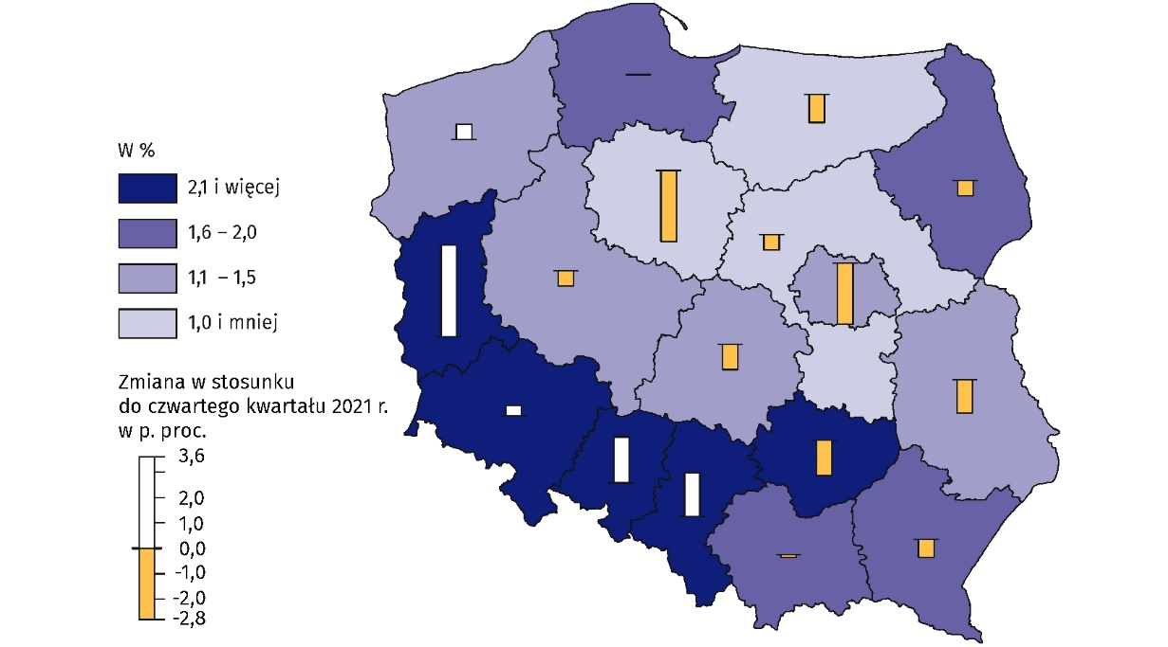
Mapa 2. Relacja liczby nowo utworzonych miejsc pracy do liczby zlikwidowanych miejsc pracy według regionów (NUTS 2) w czwartym kwartale 2022 r .
Najwięcej nowo utworzonych miejsc pracy na jedno zlikwidowane miejsce w czwartym kwartale 2022 r. przypadało
w regionie lubuskim

W układzie sekcji PKD – najwięcej nowych miejsc pracy utworzono w podmiotach gospodarki narodowej należących do sekcji Handel; naprawa pojazdów samochodowych∆ (21,6 tys. miejsc pracy, ale było to więcej o 11,8% niż w czwartym kwartale 2021 r.). W tym samym okresie
w sekcji tej zlikwidowano 9,0 tys. miejsc pracy, tj. mniej w skali roku o 35,3%. Na jedno zlikwidowane miejsce pracy w tej sekcji przypadało 2,4 miejsc nowo utworzonych (o 1,0 miejsce więcej niż w czwartym kwartale 2021 r.).
W czwartym kwartale 2022 r. najwięcej nowych miejsc pracy utworzono w sekcji Handel; naprawa pojazdów samochodowych∆, a zlikwidowano w sekcji Przetwórstwo przemysłowe
W strukturze miejsc pracy znaczny udział miała również sekcja Przetwórstwo przemysłowe. Nowo utworzone miejsca pracy w czwartym kwartale 2022 r. stanowiły 24,3% ogólnej ich liczby, zaś zlikwidowane miejsca pracy — 26,1% ich liczby ogółem (odpowiednio 16,6 tys. i 14,5 tys. miejsc pracy). Na jedno zlikwidowane miejsce pracy przypadało 1,1 nowo utworzonych miejsc pracy.
W czwartym kwartale 2022 r. najwięcej nowo utworzonych miejsc pracy na jedno miejsce
zlikwidowane przypadało w sekcji Edukacja (4,6 miejsce, tj. o 1,1 miejsce więcej niż w analogicznym okresie 2021 r.).

Wykres 6. Nowo utworzone i zlikwidowane miejsca pracy według wybranych sekcji PKD
w czwartym kwartale 2022 r.
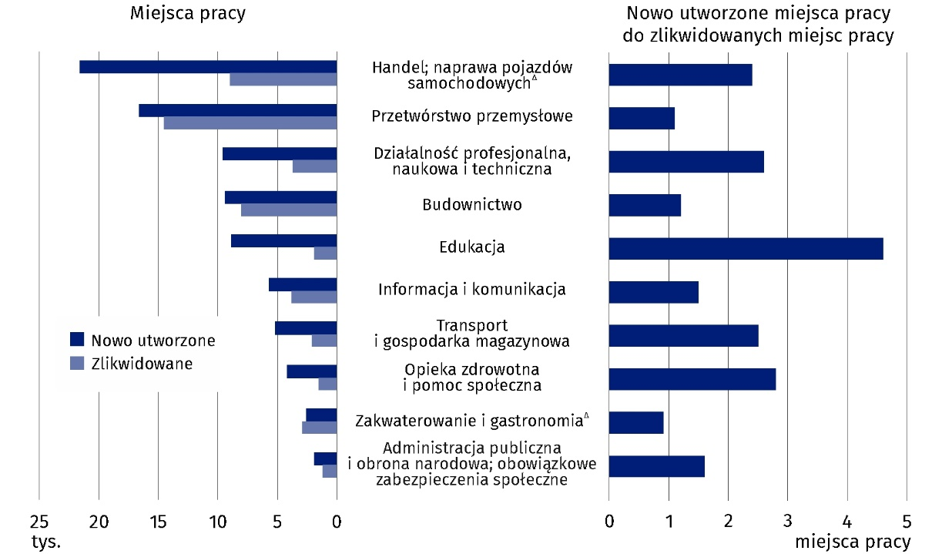

W opracowaniu zastosowano skrócone nazwy sekcji PKD, oznaczając skróty znakiem „∆”.
Pełne nazwy dostępne są na stronie GUS pod adresem: http://stat.gov.pl/Klasyfikacje/.
Liczby względne (wskaźniki, odsetki) obliczono na podstawie danych bezwzględnych wyrażonych z większą dokładnością niż podano w opracowaniu.

W przypadku cytowania danych Głównego Urzędu Statystycznego prosimy o zamieszczenie informacji: „Źródło danych GUS”, a w przypadku publikowania obliczeń dokonanych na danych opublikowanych przez GUS prosimy o zamieszczenie informacji: „Opracowanie własne na podstawie danych GUS”.

Opracowanie merytoryczne:  Urząd Statystyczny w Bydgoszczy  Dyrektor dr Wiesława Gierańczyk  Tel: 52 366 93 90 | Rozpowszechnianie:  Rzecznik Prasowy Prezesa GUS  Karolina Banaszek  Tel: 695 255 011
Wydział Współpracy z Mediami  Tel: 22 608 38 04  e-mail: obslugaprasowa@stat.gov.pl |   stat.gov.pl

@GUS_STAT

@GlownyUrzadStatystyczny

gus_stat

glownyurzadstatystycznygus

glownyurzadstatystyczny
Powiązane opracowania
Popyt na pracę w 2021 r. – publikacja roczna
Popyt na pracę w trzecim kwartale 2022 r. — opracowanie sygnalne
Wpływ epidemii COVID-19 na wybrane elementy rynku pracy w Polsce w trzecim kwartale 2022 r. – opracowanie sygnalne
Inne opracowania zawierające wyniki tych badań: stat.gov.pl → Obszary tematyczne → Rynek pracy
Zeszyt metodologiczny. Popyt na pracę
Temat dostępny w bazach danych
Strateg → Obszary tematyczne → Rynek pracy
Bank Danych Lokalnych → Rynek pracy
Oficjalne statystyki SDG – wskaźniki dla celów globalnych
Ważniejsze pojęcia dostępne w słowniku
Popyt na pracę
Wolne miejsca pracy
Nowo utworzone miejsca pracy
Zlikwidowane miejsca pracy

Klasyfikacja zawodów i specjalności (KZiS) — wprowadzona została rozporządzeniem Ministra Pracy i Polityki Społecznej z dnia 7 sierpnia 2014 r. w sprawie klasyfikacji zawodów i specjalności na potrzeby rynku pracy oraz zakresu jej stosowania (Dz. U. poz. 1145 z późn. zm.).

